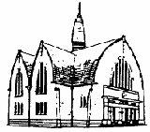
Liturgie
zondag
15 maart 2020

Voorganger: ds. Elly van der Meulen
Ouderling van dienst: dhr. Albert Stevens
Organist: dhr. Jans Kroon
Koster: dhr. Harold Mulder

Welkom en mededelingen

Intochtslied: psalm 25:2,7
Bemoediging en groet
Kinderen komen naar voren
Zingen: wij gaan voor even uit elkaar
Verhalentrommel
Gebed voor de nood van de wereld
Zingen: psalm 103:2,3
Gebed
Lezing: Exodus 17:1-7
Korte meditatie
Zingen: Psalm 23B:4
Bericht van overlijden
Zingen: psalm 121:1
Gebeden
Zingen: Lied 416:1-4
Zegen
Alle collectes zijn bij de uitgang

